A29

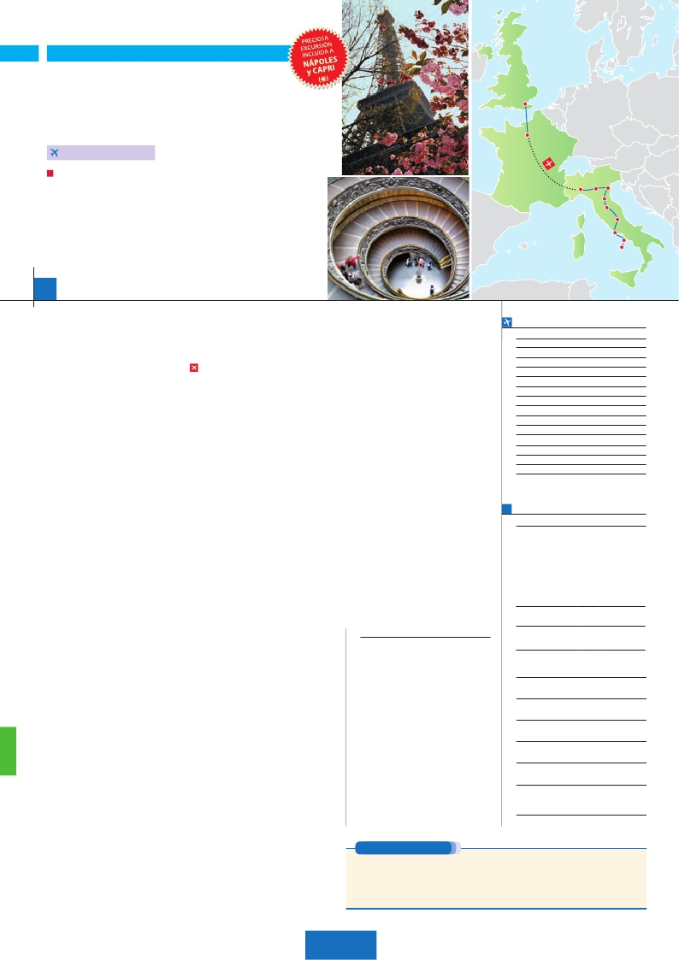

Inicio Londres - Fin Roma

LONDRES Y PARÍS

**+** ITALIA SOÑADA

Londres

**3** noches en Londres,**4** París,**1** Milán,**2** Venecia,**1** Florencia y**3** Roma

**PARíS-MILáN EN AVIóN**

París

DOS OPCIONES

**1.** Alojamiento y desayuno:

• Visitas panorámicas a: París, Londres, Venecia, Florencia y Roma

• Crucero por las típicas islas venecianas

• París iluminado. Subida a la Torre Eiffel. Paseo en barco por el Sena

**2.** Con 7 comidas más:

• Mismas visitas incluidas en la opción 1

• Roma Barroca, Museos Vaticanos y Capilla Sixtina y Nápoles y Capri

15 días

...  desde 1.740 $ USA

Milán

Verona

Venecia

Padua

Florencia

Asís

Roma

Nápoles

Capri

**DÍA 1.** (Lunes)**LONDRES**

Ciudad     Baja   Media Alta  Spto.

Traslados aeropuerto-hotel-aeropuerto(1).

Llegada a Londres. Asistencia en el aeropuerto

y traslado al hotel. Tiempo libre. Alojamiento.

**DÍA 2.** (Martes)**LONDRES**

Por la mañana efectuaremos la visita pano-

rámica de la ciudad, admiraremos el Palacio

Real, el Palacio de Westminster. La famosa

Torre del Reloj, mas conocida como el «Big

Ben», el Palacio de Buckingham, etc. Tiempo

libre. Alojamiento.

**DÍA 3.** (Miércoles)**LONDRES**

Desayuno. Día libre en la ciudad más cos-

mopolita del mundo, donde lo clásico se junta

con lo más moderno, sus calles siempre lle-

nas de gente, sus parques, tranquilos pero

a la vez concurridos, y una diversidad que la

hacen única en el mundo, podrán disfrutar de

su tiempo para efectuar compras y visitas de

interés. Asimismo, le proponemos visitar opcio-

nalmente el castillo de Windsor. Alojamiento.

**DÍA 4.** (Jueves)**LONDRES-DOVER-**

**CALAIS-PARÍS**

Desayuno. Salida en autobús con destino

Dover, para embarcar en ferry con destino

Calais, continuación a París. Llegada al hotel.

Alojamiento. Después tendremos incluida una

excursión a París Iluminado. París es la ciu-

dad de la luz, de noche estalla en mil colores

que dan un encanto especial a la majestuosa

Torre Eiffel, la belleza del Arco del Triunfo, los

inmensos Campos Eliseos, La Opera Garnier,

La Plaza de la Concordia, Trocadero, etc.

**DÍA 5.** (Viernes)**PARÍS**

Desayuno. Iniciaremos con la visita panorá-

mica de la ciudad, donde veremos: La Catedral

de Notre Dame, pieza maestra del arte me-

dieval; el Barrio Latino; la Sorbona, el Panteón

de los hombres ilustres, los Inválidos donde

se encuentra el mausoleo de Napoleón; el Pa-

lacio y los Jardines de Luxemburgo; la Torre

Eiffel símbolo de parís y de Francia; la Plaza

de la Concordia, la Plaza Etoile con el Arco del

Triunfo, Plaza Vendôme, La Opera Garnier, etc.

A continuación, embarcaremos para dar un Pa-

seo en barco por el Sena. Después subida al

2º piso de la famosa Torre Eiffel, desde donde

obtendrá una panorámica única y bellísima de

la gran ciudad que es París. Terminaremos el

día con un recorrido a pie por el barrio de Mont-

martre. Alojamiento.

**DÍA 7.** (Domingo)**PARÍS**

Desayuno buffet. Día completamente libre a

su disposición en la ciudad de la luz.

**DÍA 8.** (Lunes)**PARÍS-MILÁN**

Viaje en avión

Si lo desea podemos facilitarle este billete de avión

por 150 $ (neto). Tasas incluidas.

Desayuno buffet. A la hora indicada traslado

incluido al aeropuerto para tomar el vuelo

con destino Milán (vuelo no incluido). Llegada,

asistencia y traslado incluido al hotel. Cena (in-

cluida en opc. 2) y alojamiento.

**DÍA 9.** (Martes)**MILÁN-VERONA-VENECIA**

Desayuno buffet. Mañana libre donde podrá

visitar la Galería Víctor Manuel; “El Duomo” (la

Catedral gótica más grande de Italia), el Castillo

Sfforza, etc... Salida hacia Verona, la ciudad de

Romeo y Julieta. Continuación del viaje hasta Ve-

necia. Cena y alojamiento. Opcionalmente po-

dremos realizar una visita a Venecia de noche.

**DÍA 10.** (Miércoles)**VENECIA**

Desayuno buffet. Por la mañana, tras-

lado hacia la Plaza de San Marcos. Efec-

tuaremos un recorrido en barco por la

laguna y las bellas islas venecianas. Empezare-

mos nuestra visita panorámica por la impresio-

nante Plaza de San Marcos, en la que se reúne

arte griego, medieval, bizantino y veneciano.

Visita a una fábrica de cristal de Murano. Resto

del tiempo libre. Cena y alojamiento.

**DÍA 11.** (Jueves)**VENECIA-PADUA-**

**FLORENCIA**

Desayuno buffet. Salida hacia Padua, ciudad

universitaria, donde destaca su magnífica Plaza

Prato della Valle; la Basílica de San Antonio.

Continuación del viaje hacia Florencia, cuna y

centro del Renacimiento. Visita panorámica

de la ciudad. Visitaremos también la Plaza de la

Signoria, el Palacio de Gobierno de los Medici

y el Campanille de Giotto. Resto del día libre.

Los que lo deseen tendrán la oportunidad de

visitar la Academia, donde podrá disfrutar

contemplando el famoso “David” de Miguel

Ángel y otras obras maestras. Cena (opc. 2)

y alojamiento.

**DÍA 12.** (Viernes)**FLORENCIA-ASIS-ROMA**

Desayuno buffet. Salida hacia Asís. Visitare-

mos la Basílica de San Francisco. Continuación

del viaje hasta Roma. Presentamos la capital

**DÍA 13.** (Sábado)**ROMA**

Desayuno buffet. Hoy tenemos incluida una

visita interesantísima a los Mu seos Vaticanos,

Capilla Sixtina y el interior de la Basílica de

San Pedro (opc. 2). Posteriormente, tiempo li-

bre durante el cual tendrá oportunidad de visitar

por su cuenta las Basílicas Mayores y Cata-

cumbas, Santa María la Mayor. Resto del día

libre. Cena (opc. 2) y alojamiento.

**DÍA 14.** (Domingo)**ROMA**

**Excursión a Nápoles y Capri**

Desayuno buffet. Preciosa excursión opcio-

nal de todo el día a Nápoles y Capri Cena

(incluida en opc. 2). Salida por la mañana en

autocar hacia Nápoles. Una visita panorámica

de la Bahía es un espectáculo inolvidable; esto

bastaría para llevarse de la capital del Mez-

zogiorno italiano un recuerdo único. Existe la

posibilidad de visitar también Pompeya (opcio-

nal). En Nápoles tomaremos el barco que nos

llevará a la isla de Capri. Al final de la tarde,

regreso a Roma. Cena (opc. 2) y alojamiento.

**DÍA 15.** (Lunes)**ROMA**

Desayuno buffet. Fin del viaje y de nuestros

servicios.

**INCLUIDO EN EL TOUR**

l

l Guía correo y asistencia desde el primer

momento de llegada a Italia hasta el final.

l Comidas: (bebidas no incluidas).

Opc. 1: desayuno diario

Opc. 2: desayuno diario y 7 comidas

l Visitas con guía local:

Panorámicas de Roma, Florencia,

Venecia, Londres y París

l Seguro de viaje.

l Tasas de Alojamiento en Italia.

Ver resto incluido págs. 55 y 60.

(1) No incluido el traslado del día 15.

**NOTAS**

(*) Opción 2.

•  El trayecto Londres-París en algunos casos se

efectuará en el tren Eurostar. Consultar.

Ver resto notas págs. 55 y 60.

**FECHAS DE INICIO LONDRES**

• 2017

Marzo        20  27

Abril          3  10  17  24

Mayo         1   8  15  22  29

Junio         5  12  19  26

Julio          3  10  17  24  31

Agosto        7  14  21  28

Septiembre     4  11  18  25

Octubre       2   9  16  23  30

Noviembre      6  13  20  27

Diciembre      4  11  18  25

• 2018

Enero         1   8  15  22  29

Febrero        5  12  19  26

Marzo         5

n T. Baja n T. Media n T. Alta

**PRECIOS POR PERSONA $ USA en hab. doble**

Opc. 1  Opc. 2

n Temporada Baja.. . . . . . . .  1.740 1.995

n Temporada Media. . . . . . .  1.820 2.080

n Temporada Alta. . . . . . . . .  1.990 2.240

Spto. habitación individual. . .  770  770

Bono de anulación sin gastos. .   30   30

•**NOCHES EXTRAS por persona en AD**

Indiv.

Londres......  120  125  140   70

Roma..........   75   80  105   60

**HOTELES previstos o similares**

**Roma**    NH Area ****        Ciudad

Fleming/Regent ****    Ciudad

**Florencia**  Raffaello ****        Ciudad

Villa Gabriele ****      Ciudad

**Venecia**   Villa Fiorita ****      Monastier

Base Hotel ****       Noventa

**Milán**    Milano Niguarda ****    Bresso

Century ****         Ciudad

**Londres**  Royal National ***      Centro

Thistle Barbican ***     Ciudad

**París**    Mercure La Defense ****  Ciudad

Residhome Courbevoie**** Ciudad

Forest Hill La Villette***SUP Ciudad

Ver resto de hoteles pág. 55 y 60.

**DÍA 6.** (Sábado)**PARÍS**

Desayuno buffet. Día libre durante los cuales

podrá disfrutar de algunos de los siguientes

museos o atractivos:

•  Palacio de Versalles

•   Museo de Louvre

del Tiber con una visita panorámica en au-

tobús al corazón de la Roma antigua. Por la

tarde realizaremos la visita de Roma barroca

(incluida en opc. 2); recorrido por las principales

plazas de la ciudad, visitando la famosa Fon-

tana de Trevi, Panteón y la espectacular Plaza

Navona. Cena (opc. 2) y alojamiento.

**PRE O POST VIAJE**

• Si lo desea, añada 3 días extras en Madrid o Lisboa, o participe en un tour por Andalucía de 5 días.

Madrid.......................................   3 días / 2 noches    desde 235 $  ver pág. 237

Lisboa ......................................   3 días / 2 noches    desde 370 $  ver pág. 238

Andalucía y Toledo .................   5 días / 4 noches    desde 835 $  ver pág. 239

156 PANAVISIÓN